Inovações do NFe e NFCe

Consulta Web:

A consulta web e a copia do número da chave, pode ser efetuada nas notas transmitidas, denegadas, canceladas e manifestadas.

Exemplo:

Selecione as notas que deseja efetuar uma das duas opções digo consultar e copiar, clique com o botão direito do mouse em qualquer parte da grade notas, aparecerá um menu permitindo várias opções e duas delas são Consulta Web e Copia Nº da Chave.

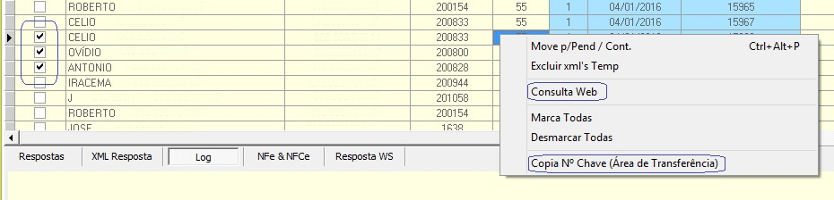

Quando a escolha for a opção de Consulta Web, aparecerá a seguinte janela lhe informando a nota e pedindo que você escolha uma das três opções sim, não e cancelar. A opção cancelar abortará o processo de consulta pra todas as notas selecionadas, a opção não cancelar a consulta somente da nota em questão e a opção sim abrirá o navegador web padrão da máquina e direcionará para a página principal de consulta de nfe.

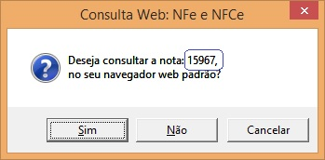

Lá no navegador a página de consulta se apresentará como a que se segue. O sistema enviará o número da chave da nfe para o navegador web, que apresenta imediatamente não sendo preciso que seja digitado.

Sendo preciso somente entrar com captcha, que é a imagem que aparece ao lado da chave, depois é só clicar em continuar.

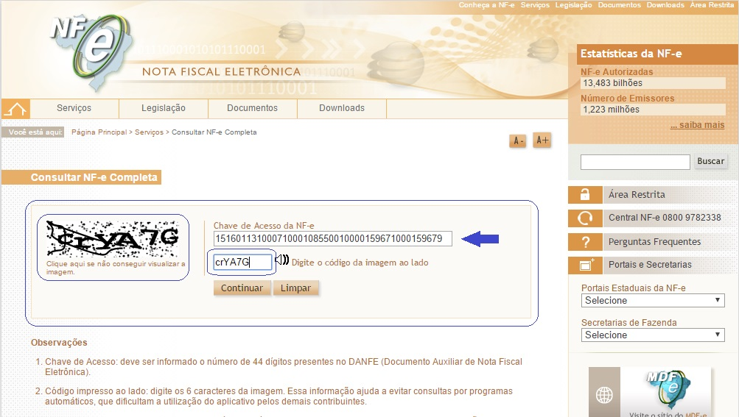

Aparecerá para vc a referida nfe, está circulado com uma linha vermelha as abas que fazem parte da nfe, onde poderá ser selecionada.

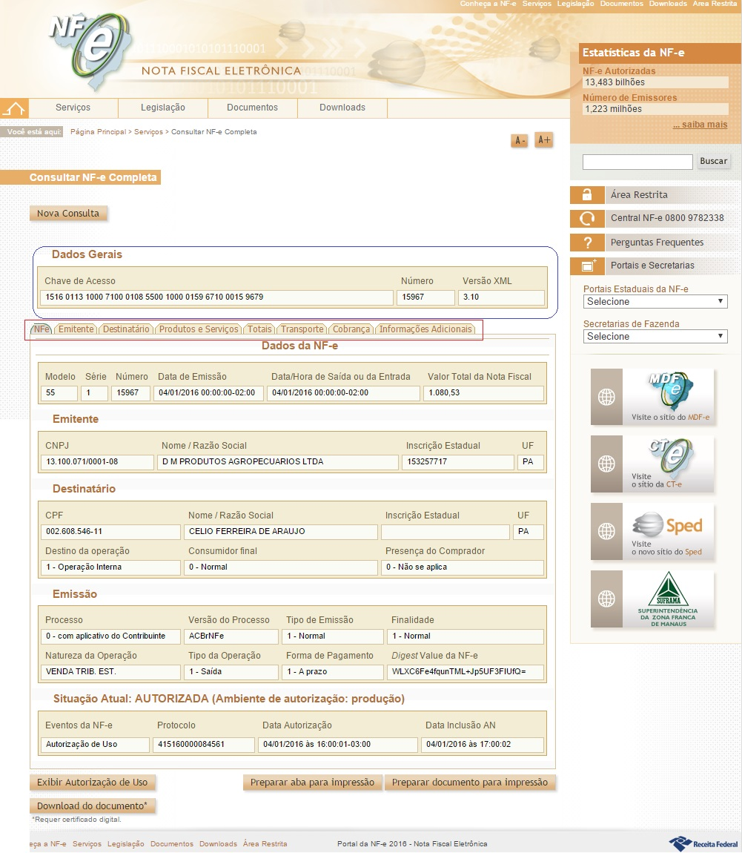

Quando o sistema aciona a página com a primeira nota é liberado a próxima que foi selecionada e o navegador web abre nova aba com a nova consulta da referida nfe e assim sucessivamente.

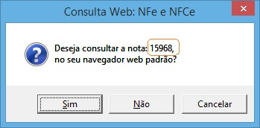

Bem já no caso da cópia do número da chave para a (área de transferência) o processo é bem mais simples. Basta selecionar a(s) nota(s), clicar com o botão direito, escolher Copiar Nº Chave e depois confirmar a ação, depois poderá ser aberto qualquer aplicativo de terceiro por exemplo o Bloco de Notas, e colar no mesmo usando a combinação de teclas (Ctrl + v).

